附件2

广西科技成果转化绩效考评系统操作手册

（县级管理端）

一、登录地址
县级科技行政主管部门使用谷歌浏览器访问http://console.gxjssc.cn网站，使用预先分配好的专用账号进行登录系统。为保护信息安全，管理员登录后请立即修改登录密码。
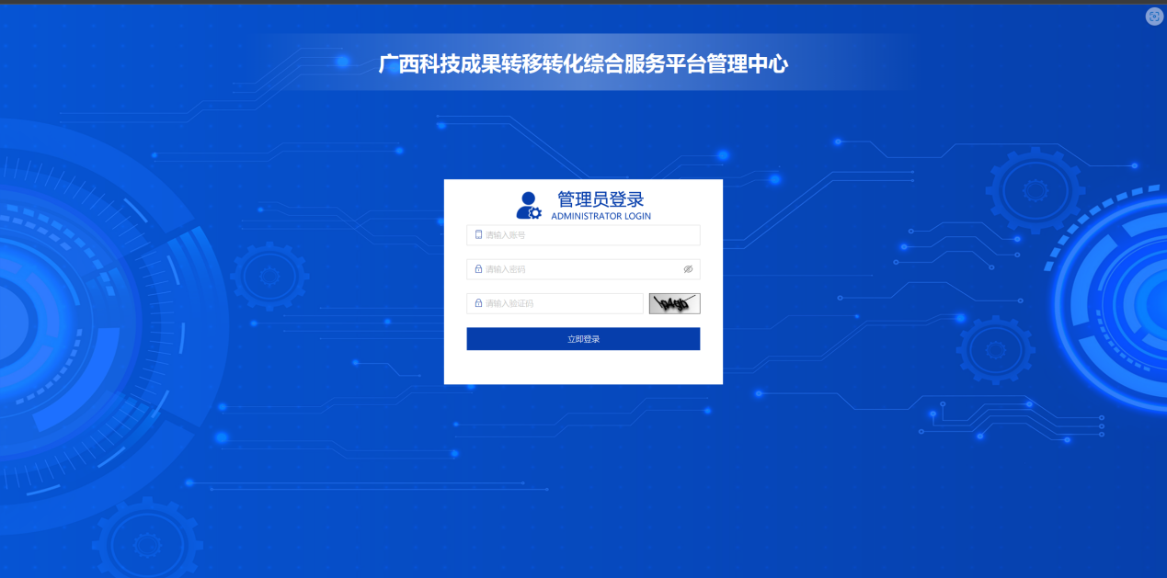
二、县（区）级管理员
登录后点击左侧菜单权限管理→县（区）级管理员。页面显示一条管理员信息即为当前登录账号信息。
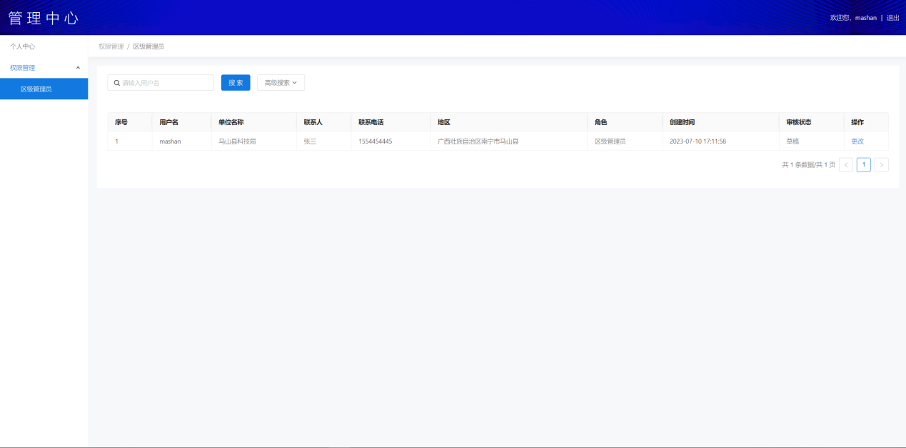
点击更改按钮，进入认证材料上传页面，点击上传按钮选择上传事业单位法人证，点击提交即进入待审核状态。
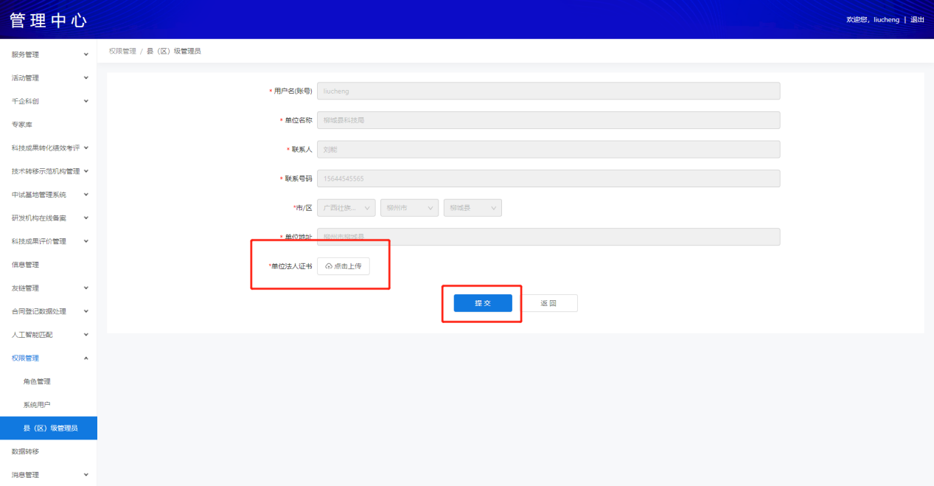

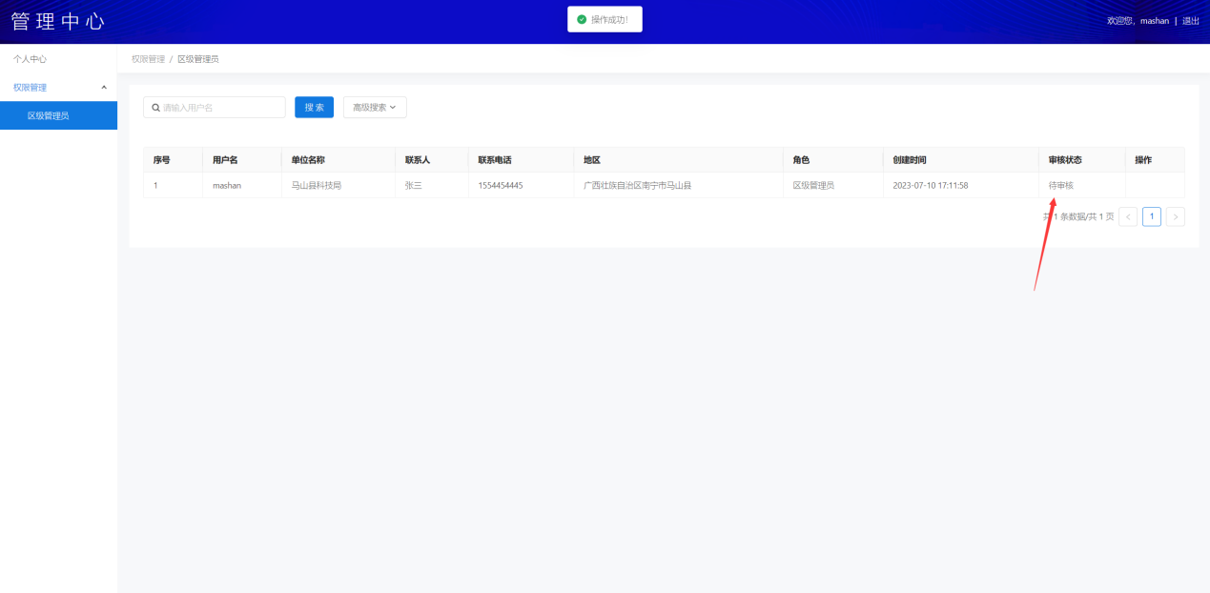
待审核通过后退出账号重新登入，左侧将出现科技成果绩效考评的评审列表。
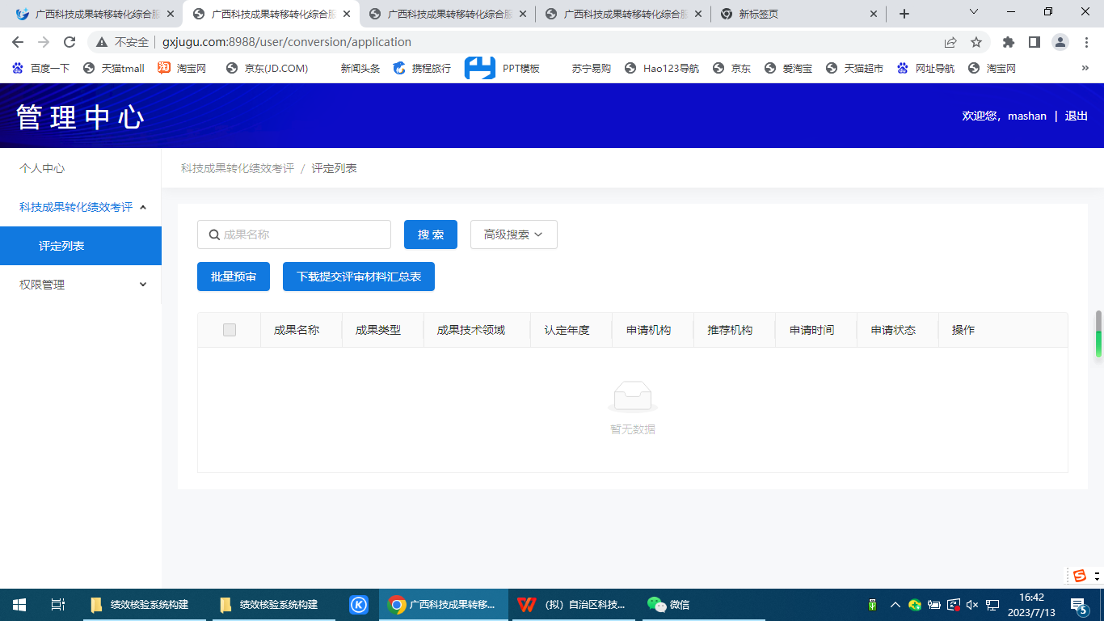

三、科技成果转化绩效考评预审
点击预审进入预审界面，滑动至最底部可选择审核状态，通过即进入市科技局初审列表，退回修改则返回企业端，驳回则终止该流程。
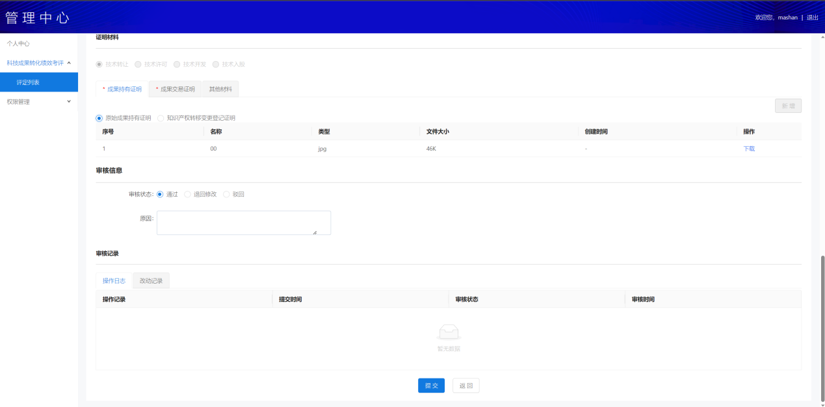
批量预审：选择需要预审的数据进行批量预审。
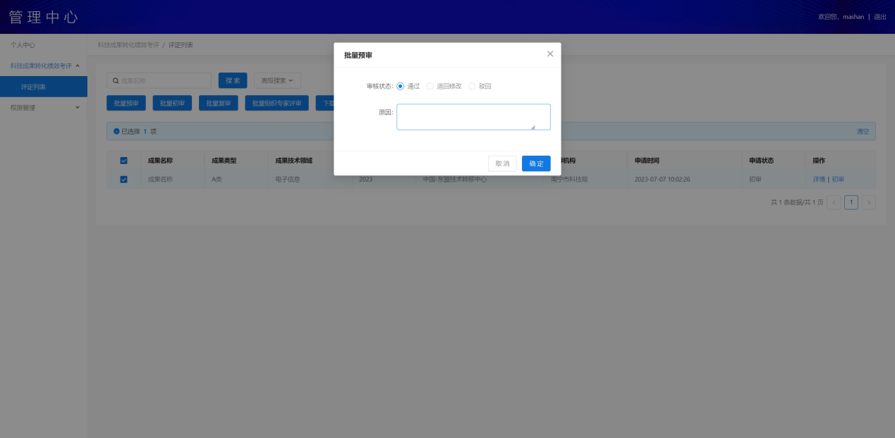

下载提交评审材料汇总表：选择需要汇总的数据，点击按钮即可下载汇总后的申请信息Excel表。
